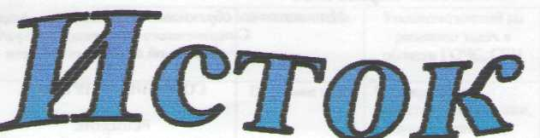

Официальное печатное издание муниципального образования
«Николаевское городское поселение»

26.04.2024 № 15

Муниципальное образование «Николаевское городское поселение»
Смидовичского муниципального района
Еврейской автономной области

АДМИНИСТРАЦИЯ ГОРОДСКОГО ПОСЕЛЕНИЯ

ПОСТАНОВЛЕНИЕ
23.04.2024 № 167
пос. Николаевка

Об окончании отопительного периода 2023-2024 годов на территории Николаевского городского поселения Смидовичского муниципального района Еврейской автономной области
На основании Федерального закона от 06.10.2003 № 131-ФЗ «Об общих принципах организации местного самоуправления в Российской Федерации», Устава муниципального образования «Николаевское городское поселение» Смидовичского муниципального Еврейской автономной области, постановления Правительства Российской Федерации от 06.05.2011 N 354 (ред. от 28.04.2022) "О предоставлении коммунальных услуг собственникам и пользователям помещений в многоквартирных домах и жилых домов" (вместе с "Правилами предоставления коммунальных услуг собственникам и пользователям помещений в многоквартирных домах и жилых домов")
ПОСТАНОВЛЯЕТ:
1.Отопительный период 2023-2024 годов на территории Николаевского городского поселения Смидовичского муниципального района Еврейской автономной области закончить 06.05.2024 года в 18.00 часов по местному времени.
2. Организациям, осуществляющим предоставление коммунальных услуг населению, а также осуществляющих содержание МКД с 06.05.2024 года приступить к выполнению плановых мероприятий по подготовке к отопительному периоду 2024-2025 годов, согласно плана мероприятий.
3. Контроль за исполнением настоящего постановления оставляю за собой.
4. Опубликовать настоящее постановление в официальном печатном издании муниципального образования Николаевское городское поселение - информационном бюллетене «Исток».
5. Настоящее постановление вступает в силу со дня его официального опубликования.

Глава администрации
Николаевского городского поселения Е.Е. Матусевич

